Co to jest switch?
Aby zrozumieć zawiłe kwestie skąd bierze się Internet warto najpierw poznać podstawowe urządzenia, dzięki którym możemy go na co dzień używać.

Switche, routery, modemy, karty sieciowe, punkty dostępowe - brzmi tajemniczo? Zapewne, ale to być może jedne z niewielu urządzeń tworzących sieć, o których gdzieś i kiedyś mogliśmy słyszeć. A czy mamy pojęcie, nawet podstawowe, do czego te urządzenia służą i na czym polega ich funkcjonowanie? Weźmy na przykład switch. Przełącznik sieciowy, bo taka jest jego prawidłowa nazwa, jest bardzo istotnym urządzeniem, dzięki któremu możemy rozbudowywać sieć przewodową. Wyposażone w szereg gniazd w standardzie RJ-45, zwanych też portami LAN, pozwala na rozdzielenie sygnału do wielu urządzeń. Możemy podłączyć jedno konkretne urządzenie do jednego portu lub podpiąć kolejny switch, tym samym jeszcze bardziej rozbudowując sieć. Obecnie większość sieci wymaga użycia switchy do łączenia komputerów, drukarek, telefonów, aparatów, świateł, kamer i serwerów w budynku lub strefie przedsiębiorstwa. Przełącznik służy jako kontroler, dzięki czemu urządzenia w sieci mogą się ze sobą skutecznie komunikować. W ujęciu bardziej technicznym mówimy, że switch odbiera pakiety danych i przekierowuje je do miejsca docelowego w lokalnej sieci LAN.

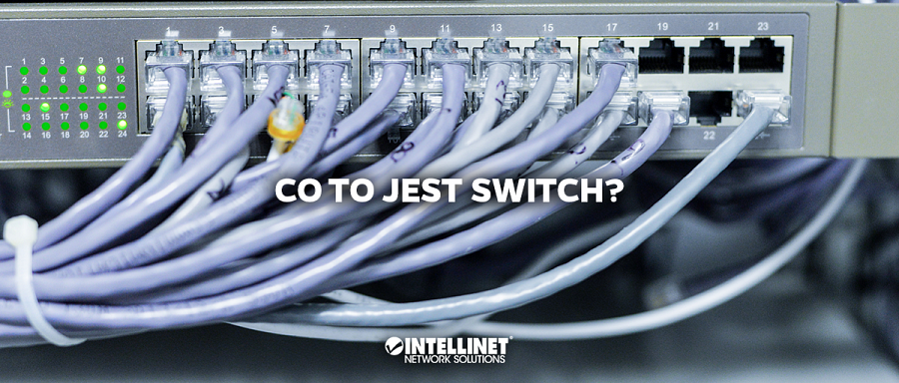

Można powiedzieć, że przełączniki działają w sieci trochę jak sygnalizacja świetlna regulująca prawidłowo ruch na ulicach oraz jak nawigacja wskazująca prawidłową drogę kierowcy.
Poniżej pokazujemy jak wygląda przykładowe użycie przełącznika w sieci:

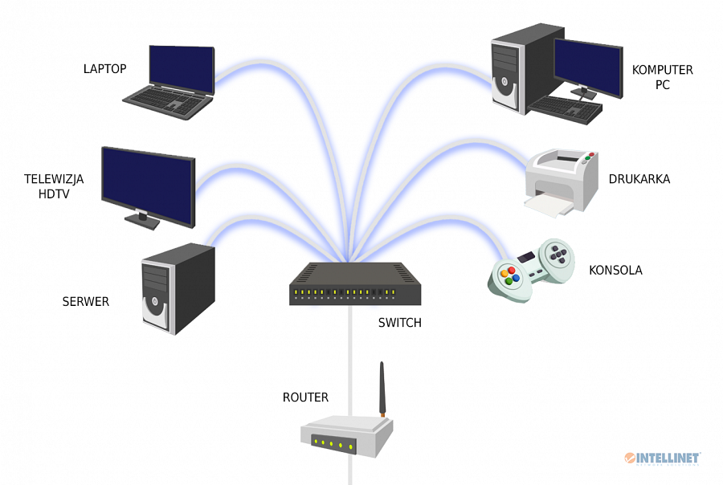

Rodzaje przełączników sieciowych:
Przełączniki możemy rozróżnić na wiele sposobów. Od ilości portów czy obsługiwaną prędkość przesyłania danych, przez rodzaj zastosowania i umiejscowienia po ich możliwości, np. zdalnego zarządzania nimi lub przesyłania zasilania do urządzeń takich jak np. kamery monitoringu. Przełączniki potrafią również łączyć tradycyjne sieci kablowe z sieciami światłowodowymi, np. za pośrednictwem slotów na moduły SFP, w które bywają wyposażone.

Najprostsze przełączniki są urządzeniami tzw. niezarządzalnymi, działają natychmiast po wyjęciu z pudełka. Nie są przeznaczone do konfigurowania i nie wymagają zaawansowanej wiedzy z zakresu budowy i działania sieci. Zazwyczaj to one znajdują się w naszych domowych sieciach świetnie spełniając nasze oczekiwania przy np. podłączeniu do sieci drukarki, skanera, konsoli czy kolejnego komputera.

Zarządzalne switche są konfigurowalne, oferują większe bezpieczeństwo, elastyczność i często przepustowość niż prosty niezarządzalny przełącznik. Pozwalają na zdalne monitorowanie różnych istotnych parametrów sieci takich jak np. aktualna przepustowość na portach, kontrola dostępu, rejestrowanie zdarzeń - Quality of Service, konfiguracja sieci LAN, zarządzanie wirtualną siecią lokalną VLAN, itp.

Przełączniki zarządzalne najczęściej znajdują swoje zastosowanie w firmach i biurach, które potrzebują wysoko profesjonalnej usługi zarządzania siecią. Marka Intellinet od wielu lat oferuje tego typu przełączniki, również te pracujące w technologii Power Over Ethernet (PoE). Tego typu switche oprócz swojej podstawowej funkcji jaką jest rozbudowa sieci mają również możliwość zasilania urządzeń peryferyjnych takich jak kamery monitoringu, punkty dostępowe, wszelkiego typu alarmy i zabezpieczenia znajdujące się poza zasięgiem sieci elektrycznej. Oznacza to, że np. kamera monitoringu połączona ze switchem kablem sieciowym pospolicie zwanym skrętką jest jednocześnie zasilana ze switcha przez ten kabel oraz przesyła nim dane, bez potrzeby użycia tradycyjnego zasilania z sieci elektrycznej. Doskonałym przykładem takiego urządzenia jest przełącznik Intellinet, model 561341. To 16 portowe urządzenie jest prawdziwym kombajnem. Działa zarówno jak tradycyjny switch o gigabitowej przepustowości oraz ma także możliwość zasilania urządzeń zewnętrznych metodą PoE. Dodatkowo jest w pełni zarządzalne i konfigurowalne. Dzięki 2 slotom na moduły SFP może także połączyć sieć kablową z siecią światłowodową.

Podsumowując:
l Switch czyli przełącznik sieciowy to urządzenie, które tworzy sieć.
l Istnieje wiele rodzajów przełączników - od najprostszych do najbardziej zaawansowanych.
l Dobór przełącznika zależy od roli jaką chcemy by spełniał on w naszej sieci.
l Producenci oferują zaawansowane technicznie przełączniki kumulujące w sobie wiele funkcjonalności.

Sprawdź niezawodne przełączniki marki Intellinet: https://intellinetnetwork.eu/przelaczniki-ethernet.html

